Лабораторная работа №4.4_ауд

Крючков Василий

4 курс, 7 группа

Задание 1:

Создайте в вашей рабочей БД Таблицу Tabl_Kontinent$.

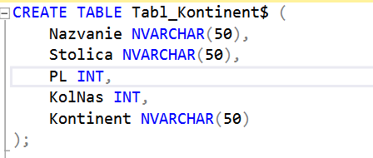

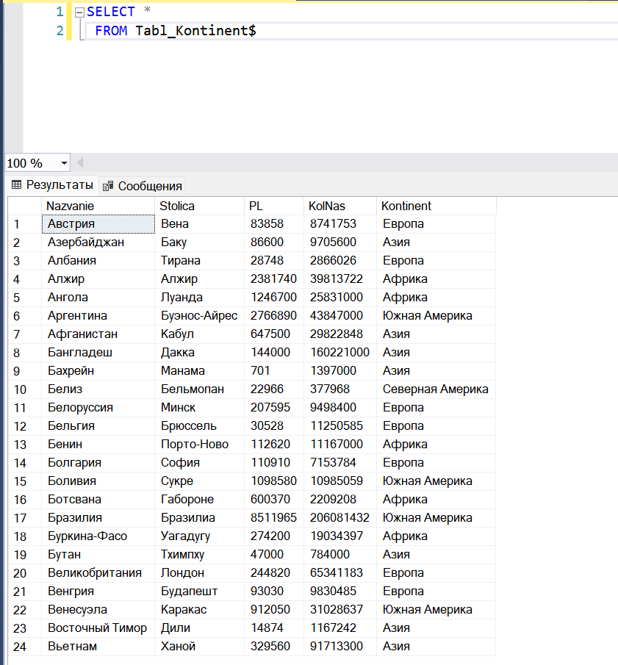

Задание 2:

Вывести максимальную площадь стран.

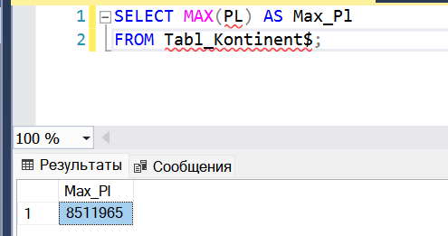

Задание 3:

Вывести наименьшее население стран в Африке.

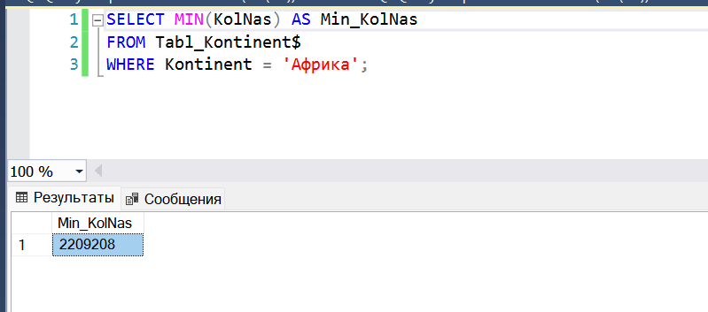

Задание 4:

Вывести суммарное население стран Северной и Южной Америки.

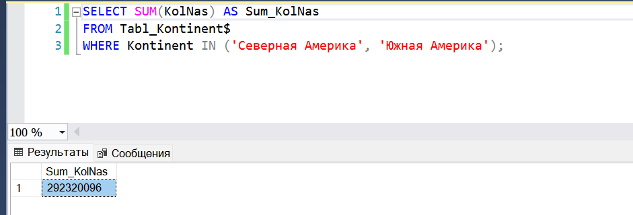

Задание 5:

Вывести среднее население стран, кроме европейских. Результат округлить до двух знаков.

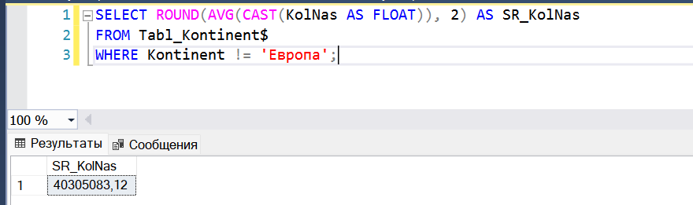

Задание 6:

Вывести количество стран, название которых начинается с буквы «С»

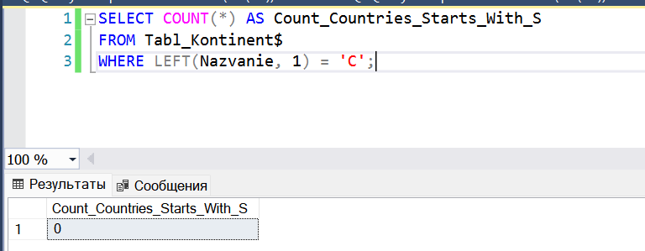

Задание 7:

Вывести количество континентов, где есть страны

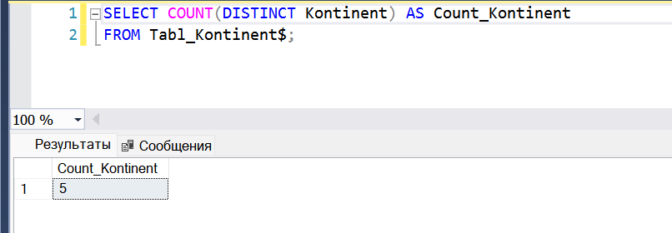

Задание 8:

Вывести разницу населения между странами с наибольшим и наименьшим количеством граждан

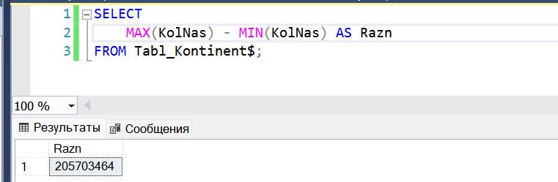

Задание 9:

Вывести количество стран на каждом континенте. Результат отсортировать по количеству стран по убыванию

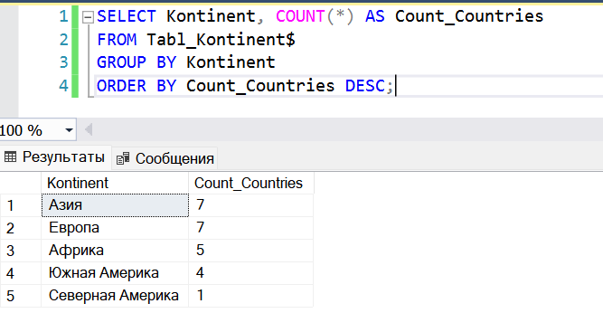

Задание 10:

Вывести количество стран по первым буквам в названии. Результат отсортировать в алфавитном порядке

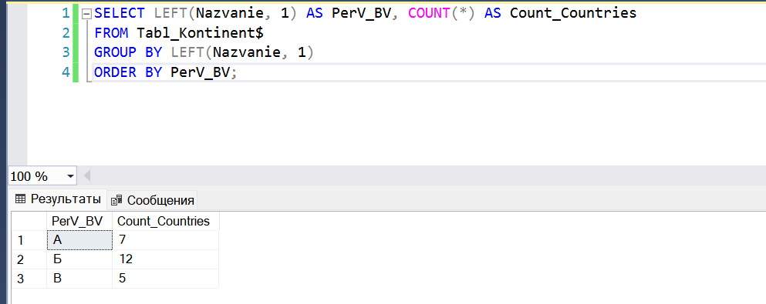

Задание 11:

Вывести список континентов, где плотность населения больше, чем 100 чел. на кв. км

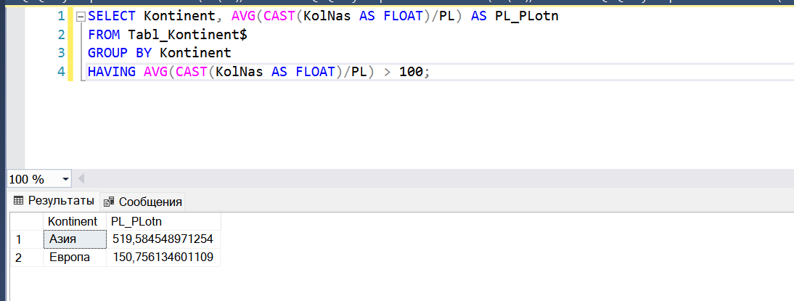

Задание 12:

Ожидается, что через 25 лет население Европы и Азии вырастет на 20%, Северной Америки и Африки на 50%, а остальных частей мира – на 70%. Вывести список континентов с прогнозируемым населением

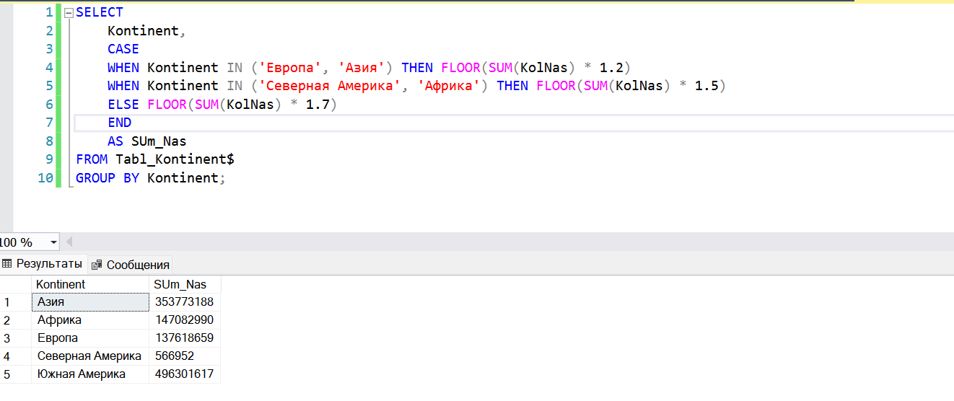

Задание 13:

Вывести список континентов, где разница по населению между наибольшими и наименьшими странами не более в 1000 раз

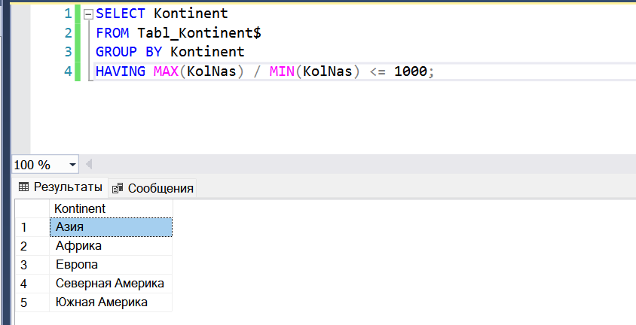

Задание 14:

Вывести количество стран, у которых нет столицы (не введена в базу)

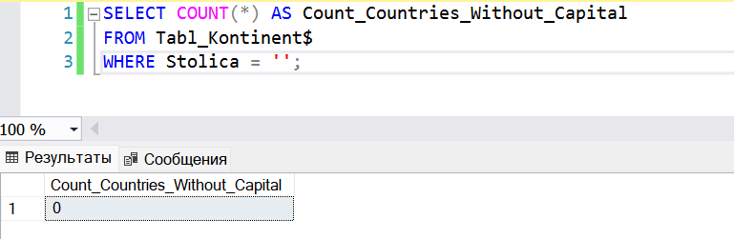

Задание 15:

Вывести количество символов в самых длинных и коротких названиях стран и столиц Использовать строковую функцию LEN(строка) возвращает количество символов в заданной строке

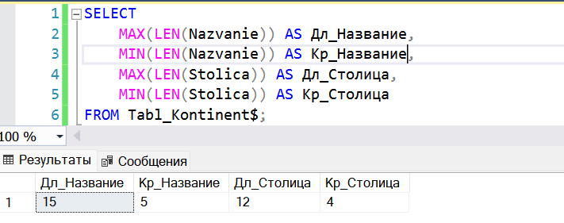

Задание 16:

Вывести список континентов, у которых средняя плотность среди стран с площадью более 1 млн. кв. км больше, чем 10 чел. на кв. км. Результат отсортировать по плотности по убыванию.

